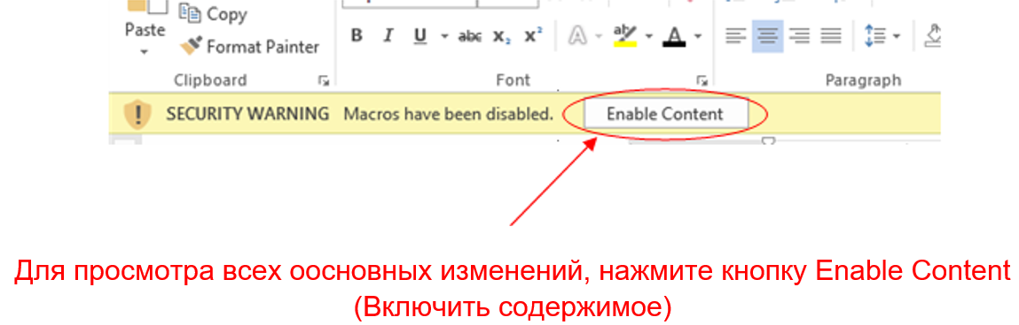


Қазақстан Республикасы Энергетика Министрлігі

О внесении изменений в приказы Министра энергетики Республики Казахстан

Добавлено: Вчера в 11:51
Изменено:
ПРИКАЗЫВАЮ:

1. Внести в некоторые приказы Министра энергетики Республики Казахстан следующие изменения:
1) в приказ Министра энергетики Республики Казахстан от 3 декабря 2015 года № 688 «Об утверждении Правил определения объема услуги по поддержанию готовности электрической мощности для договоров о покупке услуги по поддержанию готовности электрической мощности, заключаемых единым закупщиком с действующими энергопроизводящими организациями, в состав которых входят теплоэлектроцентрали» (зарегистрирован в Реестре государственной регистрации нормативных правовых актов под № 12510, опубликован 8 января 2016 года в информационно-правовой системе «Әділет»):
Правила определения объема услуги по поддержанию готовности электрической мощности для договоров о покупке услуги по поддержанию готовности электрической мощности, заключаемых единым закупщиком с действующими энергопроизводящими организациями, в состав которых входят теплоэлектроцентрали, утвержденные указанным приказом, изложить в новой редакции согласно приложению 1 к настоящему приказу.
2) в приказ Министра энергетики Республики Казахстан от 3 декабря 2015 года № 683 «Об утверждении Типового договора о покупке услуги по поддержанию готовности электрической мощности» (зарегистрирован в Реестре государственной регистрации нормативных правовых актов под № 12522, опубликован 11 января 2016 года в информационно-правовой системе «Әділет»):
Типовой договор о покупке услуги по поддержанию готовности электрической мощности, утвержденные указанным приказом, изложить в новой редакции согласно приложению 2 к настоящему приказу.
3) в приказ Министра энергетики Республики Казахстан от 3 декабря 2015 года № 685 «Об утверждении Типового договора на оказание услуги по обеспечению готовности электрической мощности к несению нагрузки» (зарегистрирован в Реестре государственной регистрации нормативных правовых актов под № 12560, опубликован 12 января 2016 года в информационно-правовой системе «Әділет»):
Типовой договор на оказание услуги по обеспечению готовности электрической мощности к несению нагрузки, утвержденные указанным приказом, изложить в новой редакции согласно приложению 3 к настоящему приказу.
2. Департаменту электроэнергетики и угольной промышленности Министерства энергетики Республики Казахстан в установленном законодательством Республики Казахстан порядке обеспечить:
1) государственную регистрацию настоящего приказа в Министерстве юстиции Республики Казахстан;
2) в течение десяти календарных дней со дня государственной регистрации настоящего приказа направление его копии в бумажном и электронном виде на казахском и русском языках в Республиканское государственное предприятие на праве хозяйственного ведения «Республиканский центр правовой информации Министерства юстиции Республики Казахстан» для официального опубликования и включения в Эталонный контрольный банк нормативных правовых актов Республики Казахстан;
3) в течение десяти календарных дней после государственной регистрации настоящего приказа направление его копии на официальное опубликование в периодические печатные издания;
4) размещение настоящего приказа на интернет-ресурсе Министерства энергетики Республики Казахстан;
5) в течение десяти рабочих дней после государственной регистрации настоящего приказа в Министерстве юстиции Республики Казахстан представление в Департамент юридической службы Министерства энергетики Республики Казахстан сведений об исполнении мероприятий, предусмотренных подпунктами 2), 3) и 4) настоящего пункта.
3. Контроль за исполнением настоящего приказа возложить на курирующего вице-министра энергетики Республики Казахстан.
4. Настоящий приказ вводится в действие по истечении десяти календарных дней после дня его первого официального опубликования.

Министр энергетики  Республики Казахстан |  | К. Бозумбаев

